**ETAP 3**

SYSTEM USŁUG SPRZĄTAJĄCYCH

|  |  |
| --- | --- |
| Imię i nazwisko studenta: | **Jakub Owczarzak, Andrzej Chmielewski**  **Rafał Spiżewski, Oliwia Andres, Michał Mackiewicz** |
| Grupa: | **Z710** |
| Specjalność: | **Inżynieria Internetu** |

Spis treści

1. Projekt architektury systemu 3

1.1 Ogólny opis architektury systemu 3

1.2 Relacja modułów 3

2. Projekt algorytmów 4

2.1. Logowanie 4

2.2. Rejestracja 5

2.3. Wyświetlanie listy miejsc 6

2.4. Dodawanie nowego miejsca 7

2.5. Wyświetlanie listy zamówień 8

2.6. Tworzenie zamówienia 9

2.7. Wyświetlanie profilu 10

2.8. Aktualizacja profilu 11

2.9. Przyjmowanie zamówienia 12

2.10. Zmiana statusu zamówienia 13

3. Projekt bazy danych 14

4. Projekt interfejsu użytkownika 15

4.1. Paleta kolorów 15

4.2. Czcionka 15

4.3. Projekty widoków 16

## Projekt architektury systemu

### Ogólny opis architektury systemu



Tworzony system to strona internetowa, dostępna dla użytkowników za pośrednictwem przeglądarki. Aplikacja zostanie stworzona przy pomocy popularnej biblioteki pozwalającej tworzyć dynamiczne interfejsy graficzne – React.js, wspomaganej przez szereg bibliotek stworzonych przez społeczność, udostępnionych w ramach darmowej licencji, dostępnych za pośrednictwem menedżera paczek – npm.

Warstwa frontentowa za pomocą REST API będzie komunikować się z aplikacją serwerową, stworzoną w Node.js, przy pomocy frameworka Express.js oraz innych bibliotek, podobnie jak w przypadku warstwy klienckiej. Wszystkie dane w systemie przechowywane będą w nierelacyjnej bazie danych MongoDB.

### Relacja modułów

<tutaj można jakiś diagram>

## Projekt algorytmów

### 2.1. Logowanie





### 2.2. Rejestracja





### 2.3. Wyświetlanie listy miejsc





### 2.4. Dodawanie nowego miejsca





### 2.5. Wyświetlanie listy zamówień





### 2.6. Tworzenie zamówienia





### 2.7. Wyświetlanie profilu





### 2.8. Aktualizacja profilu





### 2.9. Przyjmowanie zamówienia





### 2.10. Zmiana statusu zamówienia





## Projekt bazy danych

## Projekt interfejsu użytkownika

### 4.1. Paleta kolorów

Aplikacja będzie używała jasnych, żywych kolorów. Jej zdecydowana większość będzie w bardzo jasnym odcieniu szarości, a głównym kolorem akcentów będzie blady pomarańczowy. Pozostałe kolory widoczne na zestawieniu używane będą sytuacyjnie, np. podczas wyświetlania błędów walidacyjnych formularzy.



### 4.2. Czcionka

Ze względu na swoją prostotę oraz elegancję, a także dobrą czytelność, aplikacja będzie korzystała z czcionki o nazwie Encode Sans. Prezentuje się ona następująco:

### 4.3. Projekty widoków

## Projekt testów

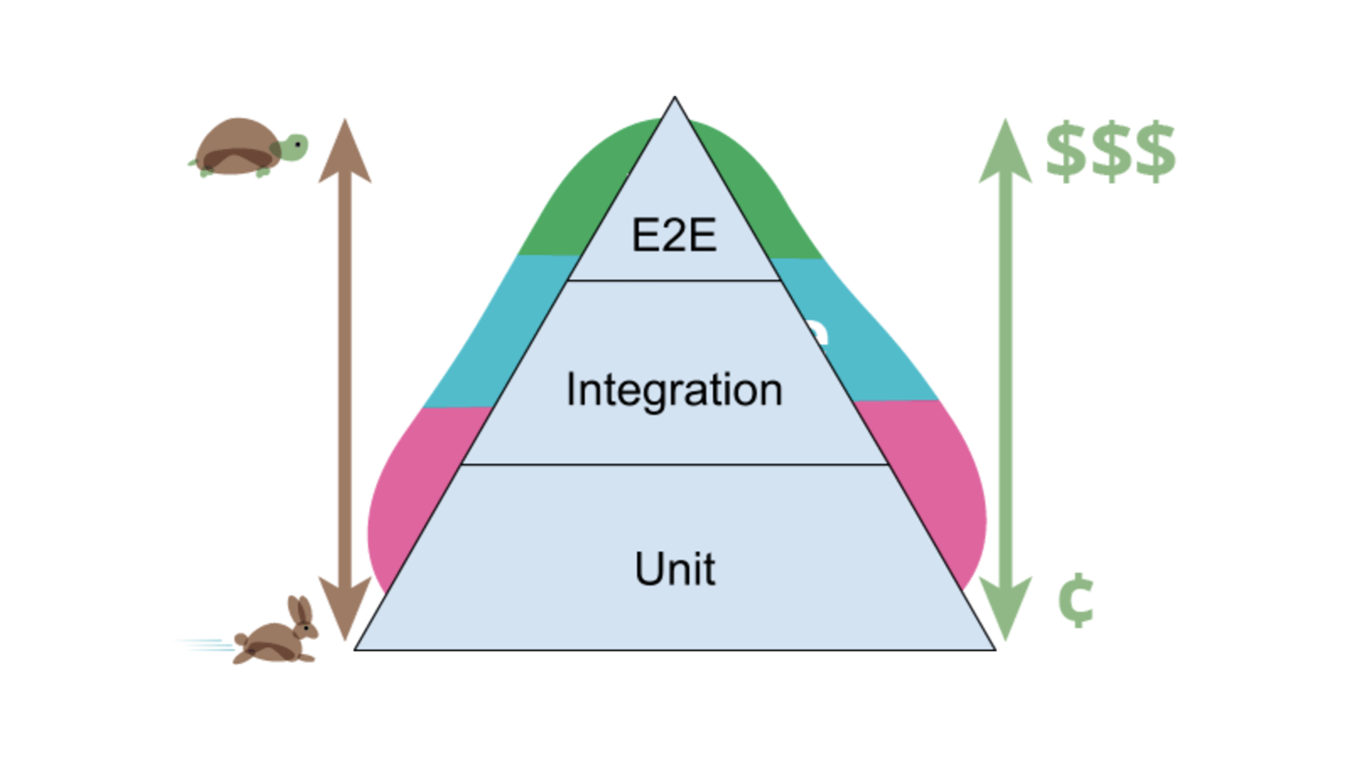

Rysunek przedstawia piramidę testów – graficzny model reprezentujący relacje między ilością testów a kosztem ich utrzymania oraz czasem wykonania.

### 5.1. Testy jednostkowe i integracyjne

Ze względu na łatwość utrzymania, dużą szybkość w tworzeniu oraz wykonywaniu, dużą uwagę w zespole deweloperskim poświęcimy na testy jednostkowe oraz integracyjne. Testy jednostkowe skupiają się na sprawdzeniu niedużych fragmentów kodu – pomagają wychwycić błędy logiczne w implementacji. Natomiast testy integracyjne pozwolą przetestować współpracę poszczególnych modułów działających w aplikacji.

Poziom pokrycia kodu testami ustalono na 50%, wykonywane będą przez każdym deploymentem na środowisko zarówno testowe, jak i produkcyjne. W przypadku niepowodzenia, zmiany nie zostaną wprowadzone na dane środowisko.

### 5.2. Testy e2e

Testy end-to-end mają na celu przetestowanie całej ścieżki użytkownika na stronie. Ze względu na to, ich wykonanie zajmuje dużo czasu. Mogą być automatyczne, jednak w przypadku naszej aplikacji będą występowały wyłącznie w wersji manualnej. Będą przeprowadzane po każdym zakończonym deploymencie aplikacji. Niżej rozpisane są scenariusze testowe, które zakresem obejmują najbardziej krytyczne funkcje naszego systemu.

|  |  |  |
| --- | --- | --- |
| **Nazwa scenariusza** | **Kroki** | **Oczekiwany rezultat** |
| Logowanie | 1. Otwórz stronę główną 2. Przejdź na stronę logowania 3. Wypełnij formularz logowania – wpisz poprawny email, istniejący w bazie danych oraz odpowiednie hasło 4. Zatwierdź wysłanie formularz klikając przycisk „zaloguj” | Pojawienie się informacji o poprawnym logowaniu na konto |
| Rejestracja |  |  |
| Dodawanie miejsca |  |  |
| Wyświetlanie miejsc |  |  |
| Tworzenie zamówienia |  |  |
| Wyświetlanie zamówień |  |  |